МІНІСТЕРСТВО ОСВІТИ І НАУКИ УКРАЇНИ

Національний технічний університет «Дніпровська політехніка»

Кафедра ПЗКС

ЗВІТ
з лабораторної роботи №5
дисципліни «Аналіз програмного забезпечення»

Виконав: гр. 121-22-2
Мефьод Єгор Михайлович

Перевірила: ас. Шевченко Ю. О.

Дніпро
2025
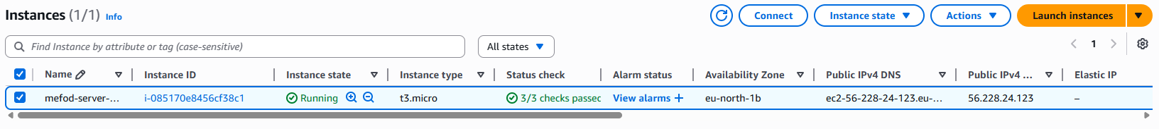
Рис 1. Запущений екземпляр.

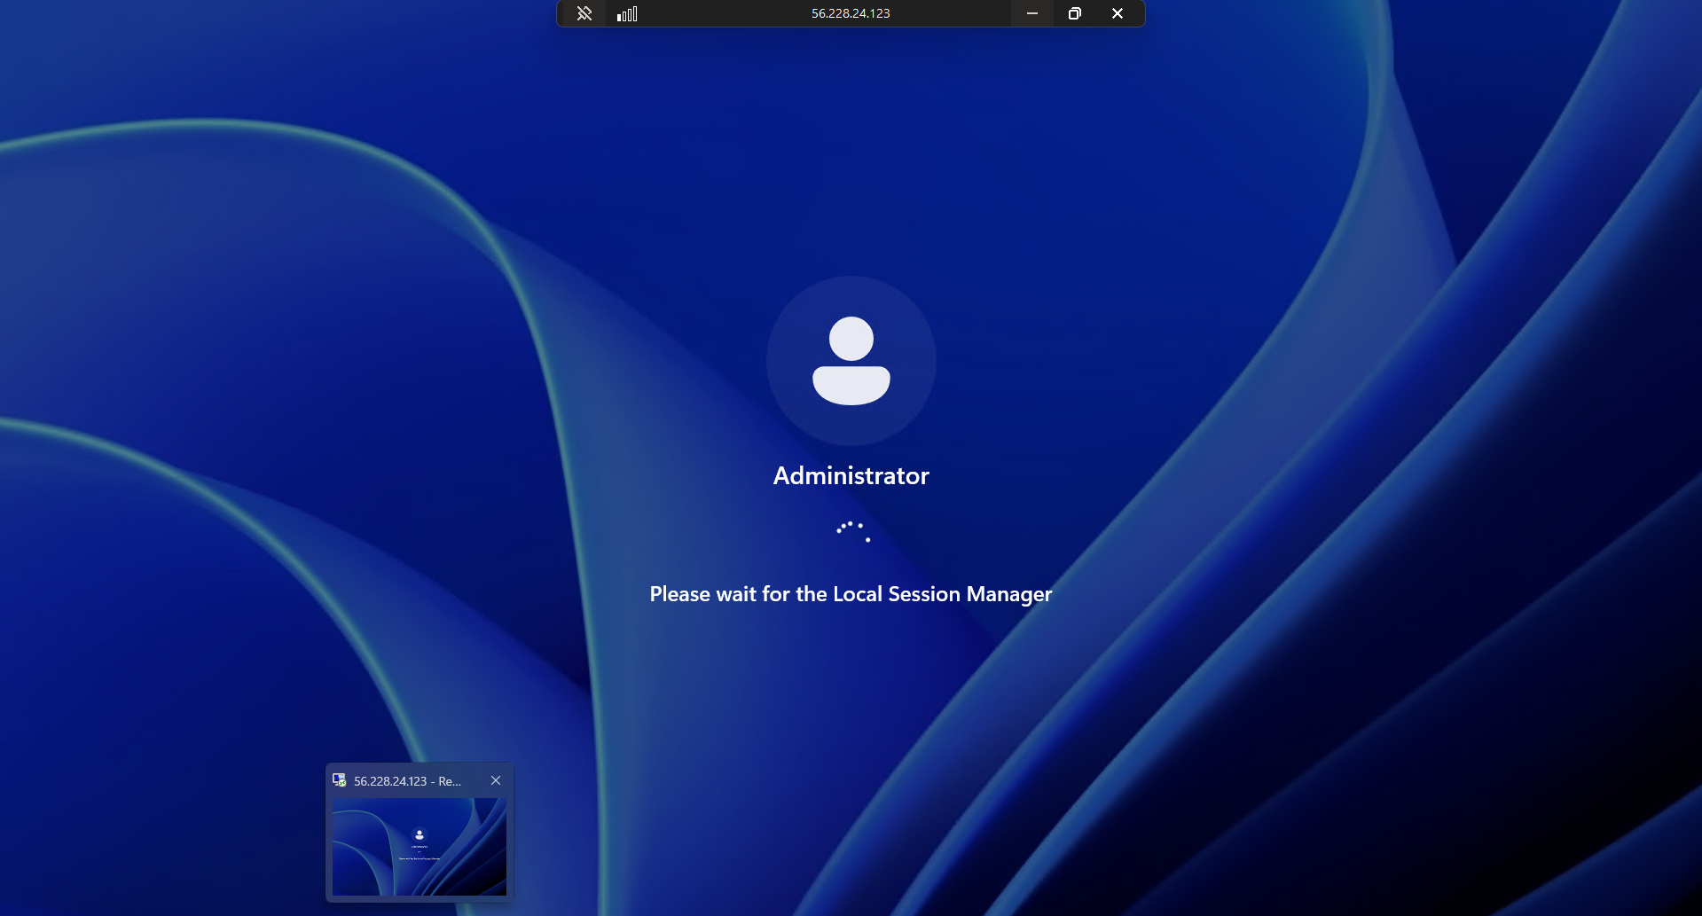
Рис 2. Отриманий доступ до серверу 1.

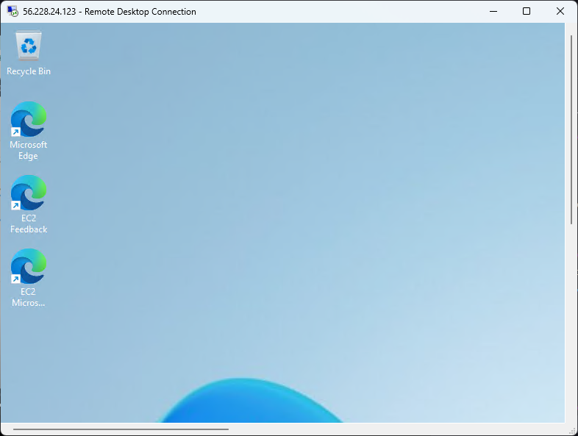
Рис 3. Отриманий доступ до серверу 2.
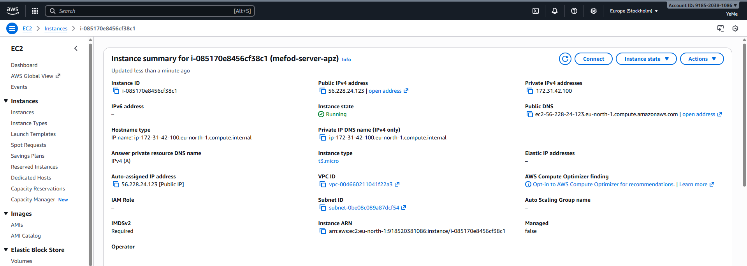

Рис 4. Подробиці про інформацію серверу 1.

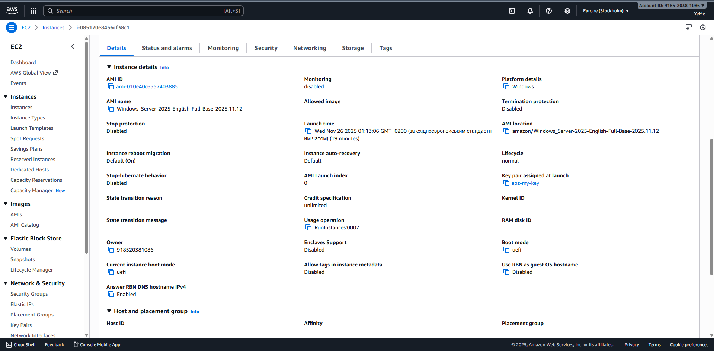
Рис 5. Подробиці про інформацію серверу 2.

